1. **Analiza morfológicamente las siguientes palabras y cámbialas de número.**
2. *manui*: ..........................................................................................................................
3. *dierum:* .........................................................................................................................
4. *cornus:* .........................................................................................................................
5. *spei:* .............................................................................................................................
6. *tribum:* .........................................................................................................................
7. *magistratibus:* ..............................................................................................................
8. **Indica si las siguientes afirmaciones son verdaderas o falsas y corrige las que sean erróneas.**
9. En la cuarta declinación, la de los temas en *-u*, solo hay sustantivos masculinos y neutros.
10. Todos los sustantivos de la quinta declinación son femeninos, aunque *dies, diei* tiene los dos géneros: masculino y femenino.
11. El dativo y ablativo plural de los temas en *-e* es en -*ebus*, y, por lo tanto, el de los temas en -*u*, es en *-ubus*.
12. El pretérito perfecto y el pluscuamperfecto en latín se forman a partir de la raíz de perfecto.
13. Tanto el pretérito perfecto como el pretérito pluscuamperfecto tienen en latín desinencias de persona especiales.
14. **Completa la tabla sin cambiar el número.**

|  |  |  |  |  |
| --- | --- | --- | --- | --- |
| **Nominativo** | **Acusativo** | **Genitivo** | **Dativo** | **Ablativo** |
| *cornu* | *..............................* | *..............................* | *..............................* | *............................* |
| *..............................* | *fidem* | *..............................* | *..............................* | *............................* |
| *..............................* | *..............................* | *..............................* | *manibus* | *............................* |
| *..............................* | *..............................* | *senatus* | *..............................* | *............................* |
| *..............................* | *..............................* | *..............................* | *..............................* | *faciebus* |

1. **Relaciona los sustantivos con los adjetivos adecuados.**

*● vanam*

*● omni*

*● magnis*

*● longa*

*● Romano*

*● plenarum*

*re ●*

*portibus ●*

*res ●*

*manuum ●*

*dies ●*

*senatui ●*

1. **Señala la palabra que no pertenece a cada serie y explica por qué.**

*metus impetus exercitus fluvius*

*spes equites acies res*

*cornua insula natura aquila*

*hominum dierum exercituum bellum*

1. **Traduce al latín estas oraciones.**

El general coloca a la caballería en el ala derecha del ejército.

En la línea de batalla romana había mucha infantería.

1. **Traduce las siguientes oraciones.**

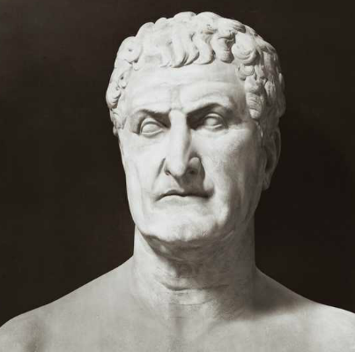

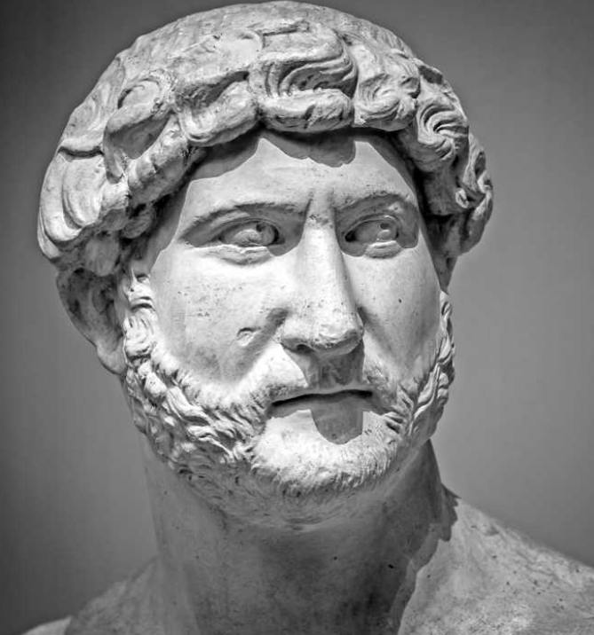

*Annus est longa series dierum et noctium.*

*Exercitus sine duce est corpus sine spiritu.*